Приложение
к постановлению администрации
Крапивинского муниципального района
от ________________ № ________

Схема
размещения нестационарных торговых объектов
на территории Крапивинского муниципального района

№ п/п | Адресные ориентиры | Площадь  кв.м. | Тип  объекта | Вид торговли | Специализация торговли | Информация об использовании нестационарного торгового объекта субъектами малого и среднего предпринимательства
1 | 2 | 3 | 4 | 5 | 6 | 7
1 | пгт. Крапивинский, ул. Юбилейная, напротив здания Универмага | 4 | Киоск | розничная | общественное питание | субъект малого предпринимательства
2 | пгт. Крапивинский, ул. Кооперативная, 1/6 | 50 | Павильон, сельскохозяйственный ряд «Дары природы» | розничная | Товары местных товаропроизводителей
3 | пгт. Крапивинский, ул. Квартальная, 50 | 25 | Павильон | розничная | продовольственные товары | субъект малого предпринимательства
4 | с. Бердюгино | 30 | павильон | розничная | продовольственные товары | субъект малого предпринимательства
5 | Санаторий «Борисовский» | 4 | киоск | розничная | продовольственные товары | субъект малого предпринимательства
6 | п. Красные Ключи, ул. Гагарина,10а | 45 | павильон | розничная | продовольственные товары | субъект малого предпринимательства
7 | с. Каменка, ул. Магистральная, 14 | 60 | павильон | розничная | продовольственные товары | субъект малого предпринимательства
8 | д. Шевели, ул. Московская, 4в | 25 | павильон | розничная | продовольственные товары | субъект малого предпринимательства
9 | пгт. Крапивинский, ул. Кооперативная, 1/5 | 56 | павильон | розничная | продовольственные товары | субъект малого предпринимательства
10 | пгт. Крапивинский, ул. Советская, 99А | 40 | павильон | розничная | продовольственные товары | субъект малого предпринимательства

1. пгт. Крапивинский, ул. Юбилейная, напротив здания Универмага

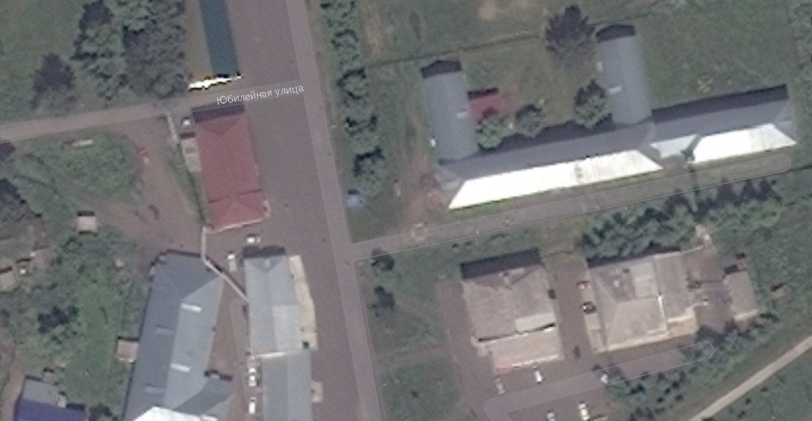

2. пгт. Крапивинский, ул. Кооперативная, 1/6
(павильон, сельскохозяйственный ряд «Дары природы»)

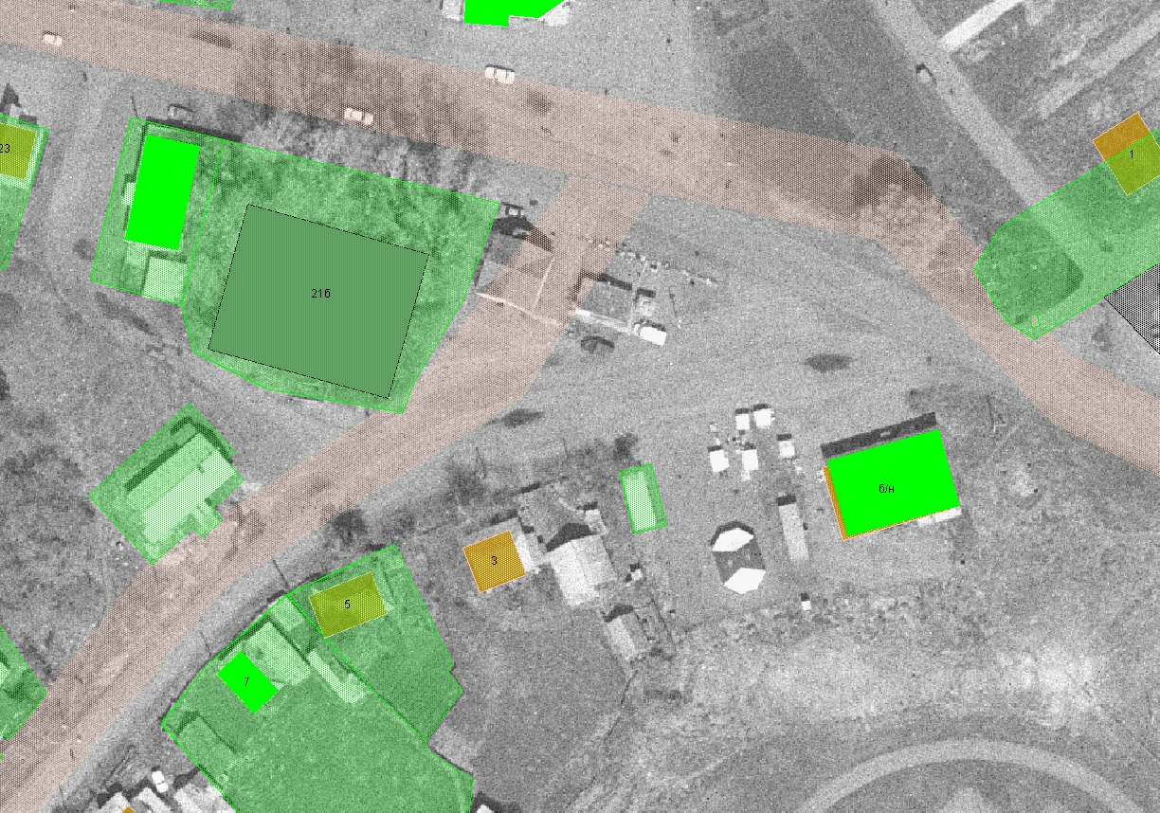

3. пгт. Крапивинский, ул. Квартальная, 50

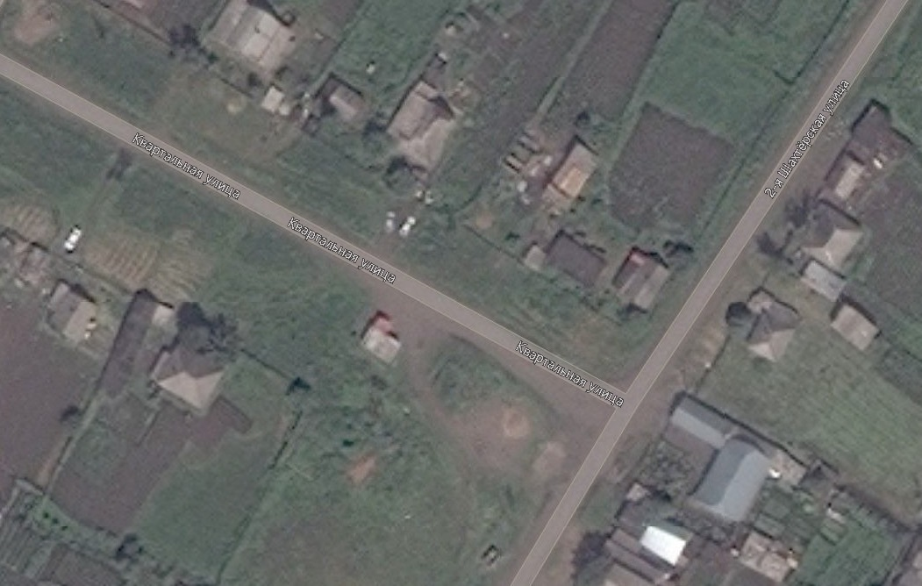

4. с. Бердюгино

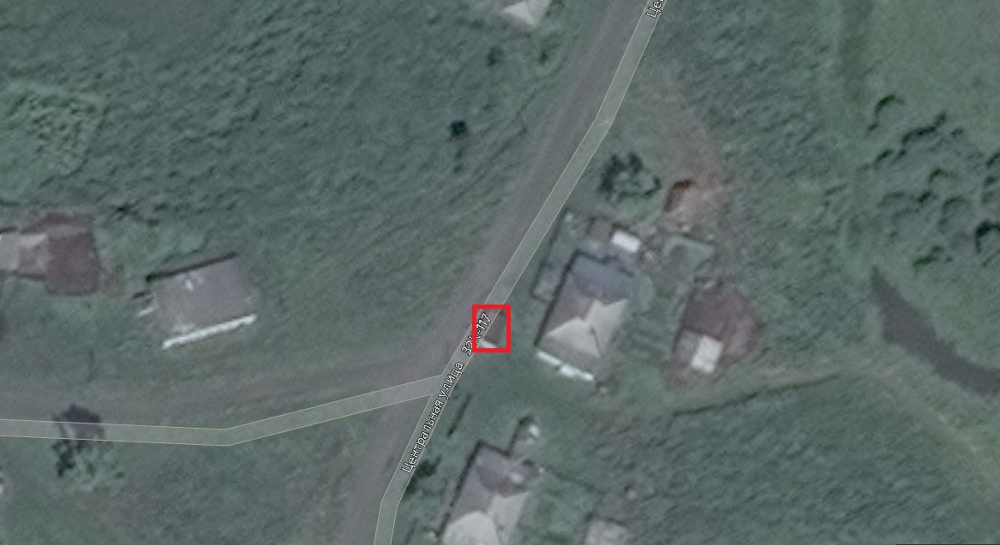

5. Санаторий «Борисовский»

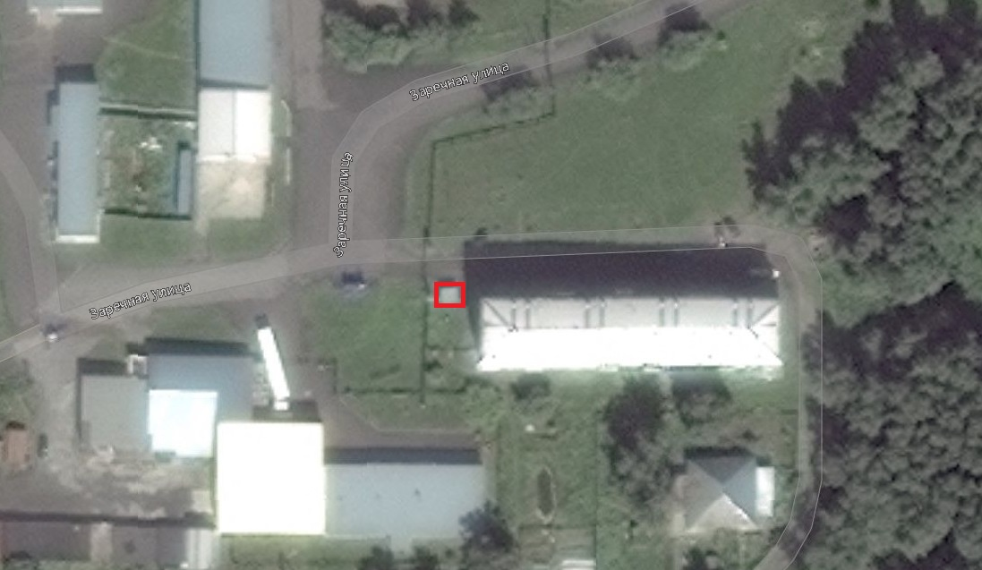

6. п. Красные Ключи, ул. Гагарина, 10а

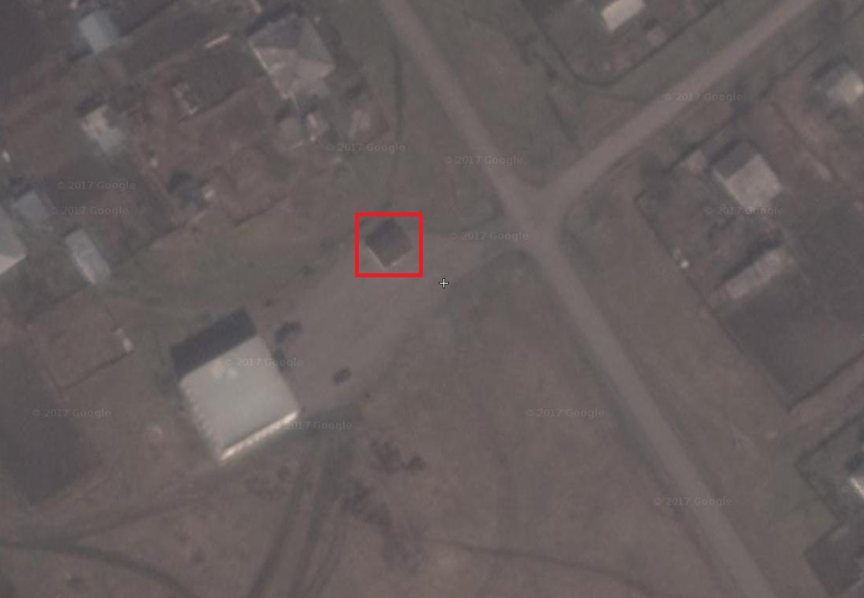

7. с. Каменка, ул. Магистральная, 14

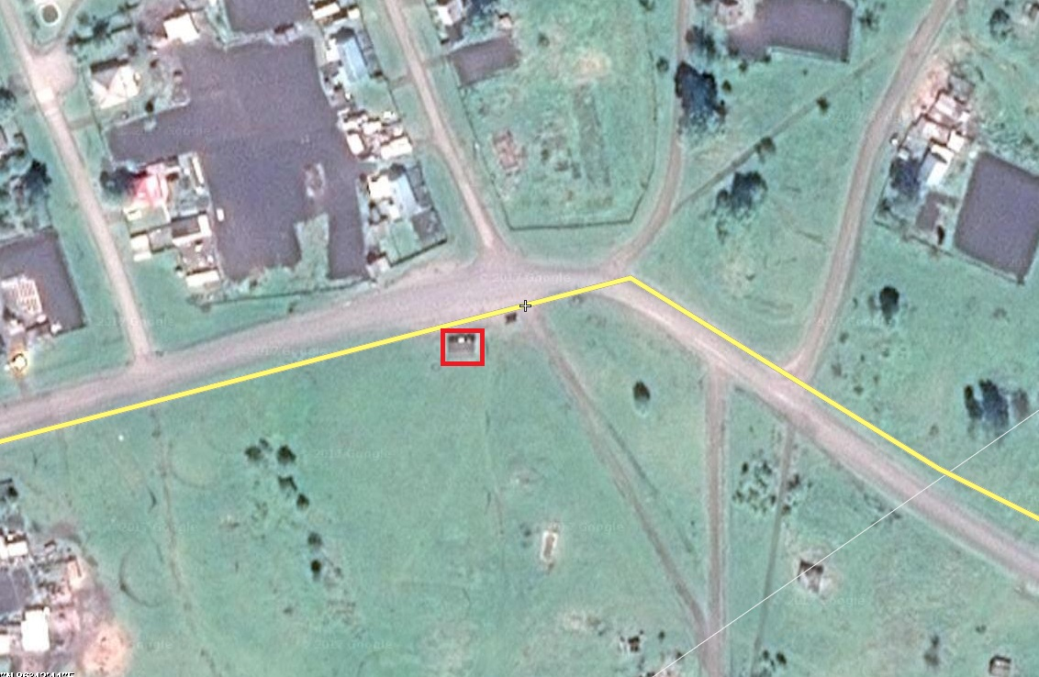

8. д. Шевели, ул. Московская, 4в

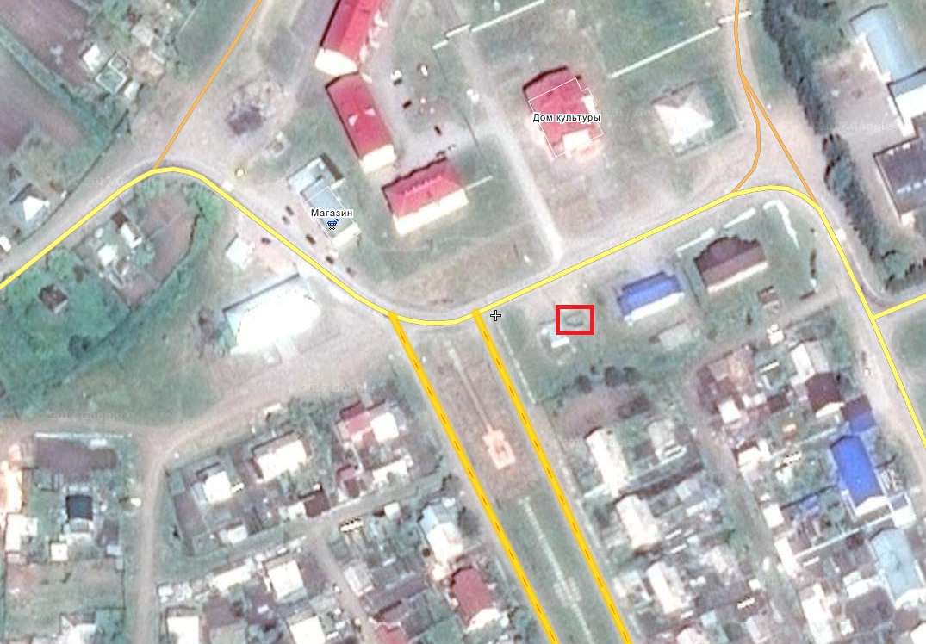

9. пгт. Крапивинский, ул. Кооперативная, 1/5

10. пгт. Крапивинский, ул. Советская, 99А

